

G02-案例教学系统

愿景与范围

|  |  |  |  |
| --- | --- | --- | --- |
| 文件状态： | 文件标识： | | PRD-2018-G02 |
| [ ] 草稿 | 当前版本： | | 0.2.0 |
| [ ] 正式发布 | 作 | 者： | 刘雨霏、刘晓倩、杨智麟、胡方正、张光程 |
| [√] 正在修改 | 完成日期： | | 2018-11-14 |

**版本历史**

|  |  |  |  |
| --- | --- | --- | --- |
| 版本/状态 | 参与者 | 起止日期 | 备注 |
| 0.1.0 | 刘雨霏、刘晓倩、杨智麟、胡方正、张光程 | 2018-11-09至2018-11-10 | 对案例教学系统做出愿景与范围分析 |
| 0.2.0 | 刘雨霏、刘晓倩、杨智麟、胡方正、张光程 | 2018-11-10至2018-11-14 | 对愿景和范围进行修改补充 |

目录

1．业务需求 4

1.1背景 4

1.2业务机遇 4

1.3业务目标 4

1.4成功指标 4

2．参考资料 5

3．项目愿景 5

3.1愿景陈述 5

3.2业务风险 5

3.3业务假设与依赖 6

4．范围与限制 6

4.1主要特性 6

4.2最初版本范围 7

4.3后续版本范围 7

4.4限制与排除项 7

5．业务上下文 7

5.1干系人资料 7

5.2项目优先级 8

5.3部署考虑 8

# 1．业务需求

## 1.1背景

案例教学系统，通过开发一个在线案例学习系统，其中案例以项目的方式进行组织。具体的，项目化案例教学让学生通过扮演案例中角色，模拟真实项目的开展过程，从而进行体验式学习的教学方式，更好地解决了传统案例教学的弊端，同时可以提高软件工程等工程类课程的教学效果，给教学领域提供了一个新的教学思路与方法。

## 1.2业务机遇

21世纪是以网络的全面深入运用为特征的世纪。网络环境下的教育不仅是教育信息化的必然产物，也是教育改革发展的必然走向。通过因特网或其他数字化内容进行学习交流与教学的活动即网络化学习（e-learning），可以充分利用现代信息技术所提供的、具有全新沟通机制与丰富资源的学习环境，实现一种全新的学习交流方式；这种学习交流方式将改变传统教学中教师的作用和师生之间的关系，从而根本改变教学结构和教育本质。

在这一大背景下案例教学系统应运而生。超文本特性可实现对教学信息最有效的组织与管理。网络化的学习有利于充分实现交互与共享，有利于激发学生的学习兴趣和充分体现学习主体作用，有利于培养学习者的信息素养和信息能力。另一方面教师利用案例教学系统可以充分发挥网络特性，对学生，教学进行更为有效的管理，同时也有了更为便利的信息发布手段。

## 1.3业务目标

BO-1：在网站初始发布3个月内有400的访问量

BO-2：在网站初始发布6个月内有600的访问量

BO-3：在网站初始发布9个月内有1000的访问量

## 1.4成功指标

SM-1：在网站初始发布后的3个月内每天访问的人数不低于30，且拥有10的注册量。

SM-2：在网站初始发布后6个月后用户调查问卷满意程度达到60%

# 2．参考资料

《软件需求第三版》 清华大学出版社 Karl Wiegers Joy Beatty

《IT项目管理第八版》 机械工业出版社 凯西·施瓦尔贝

《人月神话》清华大学出版社 费雷德里克·布鲁克斯

《项目愿景与范围》文档模板——百度文库

<https://wenku.baidu.com/view/b56c9ba4d15abe23492f4d6d.html>

2018年11月09日 14：26

# 3．项目愿景

## 3.1愿景陈述

案例教学系统强调学生学习的主动性、积极性，要求教师为学生提供一个有益的环境，通过讨论、合作、协调和知识共享等形式，帮助他们独立地或集体地提出自己的见解；情境学习理论强调寓学习内容于真实的学习活动之中；人本主义理论注重个人潜能的充分发展，认为学习的实质是一种自发、自觉的、从自我实现的倾向中产生的一种学习。我们希望能够实现以下目标：

（1）学生可以扮演案例中的某个角色，根据其分配到的任务完成相应的工作和学习，与小组其他人员共同协作完成一个项目。学生通过在线学习可以了解到整个项目的流程，加深对理论知识的理解，提高项目实践能力。

（2）项目化的案例把项目分解成一个个任务，任务之间有相互的依赖关系，这比较像游戏中的一个个场景，增加了学习的趣味性，促进了学习体验。

（3）系统支持多个案例，只要符合其定义和规范的案例都可以用来学习，这为学生的学习创造了很好的环境。

（4）教师，以指导者的身份，可以随时跟踪、监控各个小组的项目情况，并可以方便的对项目进行讲评。

## 3.2业务风险

1、市场竞争激烈，已经存在很多案例教学系统，不利于该项目得到后期的回报。

2、缺少教师使用该网站，即缺少教学资源，将会引起学生用户的不满。

3、宣传力度不够，知道该网站的人少，很难积累固定的用户。

4、参与分享交流的用户人数少，不利于体现该功能的优势，也可能增加用户对网站的不满意程度。

5、用户对网站的接受能力不高，使得该项目的投资回报率低下。

## 3.3业务假设与依赖

该项目由5人组成一个小组进行开发，现有的环境和设备已经准备好了。该网站的界面原型将使用Axure RP，方便快捷，在上学期我们已经使用过该软件。前端将使用PHP语言，在这学期里我们有Web前端设计基础课程。后端使用Java语言，数据库的建立，我们将使用SQL数据库进行存储数据，在这方面我们上一学年就有接触到。所以，在该项目开发的技术方面，我们基本上不存在问题，如需要对技术进行更深层次的了解，我们组将自主完成该方面的学习。

# 4．范围与限制

## 4.1主要特性

FE-1：学生选择参与或退出案例实践，获取项目和案例表单，同时可以从案例教学系统浏览最新消息、项目、任务、文档、参考资料、评价等

FE-2：教师选择参与或退出案例实践，获取项目和案例表单，同时可以从案例教学系统浏览最新消息、项目、任务、文档、参考资料、管理项目等，也可以进行评价

FE-3：XML解析模块通过系统的上传案例来读取项目信息

FE-4：管理员通过案例教学系统获取用户、案例及系统表来对用户、案例、系统进行管理

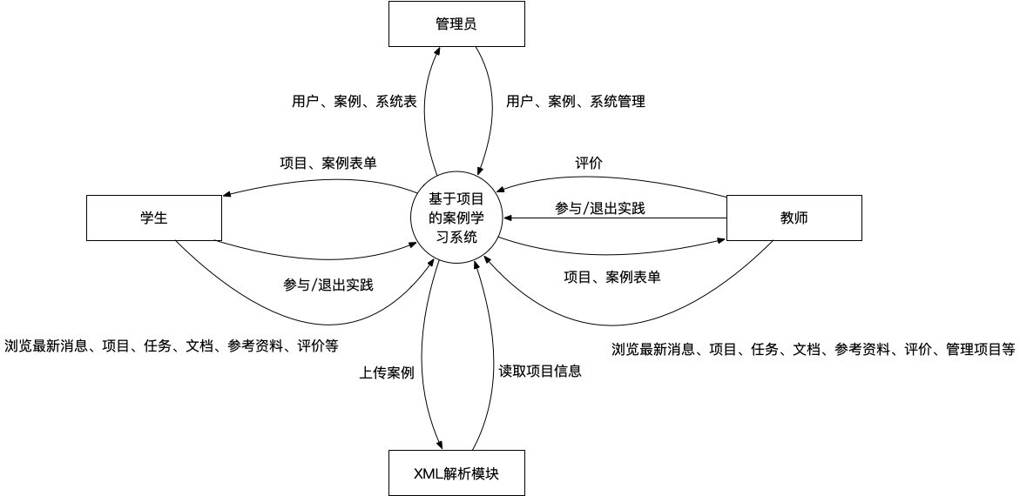

## 4.2最初版本范围

|  |  |
| --- | --- |
| 特性 | 范围 |
| 信息发布 | 项目介绍、教师介绍、资料上传与删除 |
| 课程选取 | 项目的选取与加入及退出 |
| 资料下载 | 资料的下载 |
| 交流互动 | 留言板功能，分享交流论坛 |
| 网站管理 | 管理员对上传资料、留言板及用户申请区域开辟空间进行审查管理 |

## 4.3后续版本范围

暂无

## 4.4限制与排除项

暂无

# 5．业务上下文

## 5.1干系人资料

|  |  |  |  |  |
| --- | --- | --- | --- | --- |
| 干系人 | 主要价值 | 期望 | 态度 | 约束 |
| 教师代表 | 以指导者的身份，可以随时跟踪、监控各个小组的项目情况，并可以方便的对项目进行讲评 | 易用 | 强烈支持 | 无明确约束 |
| 学生代表 | 增强与教师、同学之间的交流；更方便地获取课程相关文档；更方便的分享自己的项目作品 | 课程结束后任可获取课程文档资料 | 强烈支持 | 无明确约束 |
| 游客代表 | 了解课程及相关教师的基本信息 | 尽多了解课程 | 强烈支持 | 无明确约束 |
| 管理员代表 | 能对用户和网站进行便捷的管理 | 尽可能省时 | 强烈支持 | 无明确约束 |

## 5.2项目优先级

|  |  |  |  |
| --- | --- | --- | --- |
| 维度 | 约束 | 驱动 | 自由度 |
| 功能 | 所有在初步发布版本的功能都必须完全可操作 | 功能全部完成 |  |
| 质量 | 用户测试通过率必须超过95% | 用户测试通过 | 在发布第一版本后实时维护更新 |
| 成本 | 赞助方的供给 | 控制在预算内 | 财政预算最多可以超支5％ |
| 进度 | 死线内必须完成项目 | 完成整个项目 |  |
| 人员 | 员工有请假可能性 | 团队包括一名兼职项目经理，一名兼职配置管理员，一名兼职业务分析员，一名兼职原型设计师，一名兼职会议记录员，一名兼职测试人员，三名开发人员。 | 所有人都做好赶工准备 |

## 5.3部署考虑

网站服务器软件必须升级至最新版本。必须提供对外服务的能力,保证至少300名同学上课辅助服务的要求.包括数据存储能力,网络服务吞吐能力,数据安全特性等。必须提供对外服务所要求的相应的安全保障。将制作一系列短于5分钟的视频，用于培训用户如何使用本网站。